Yet Another Mario Clone – Bedienungsanleitung

Hauptmenü

neues Level erstellen und benennen



Level spielen

Level bearbeiten

Level löschen, Löschung muss bestätigt werden

Credits öffnen

Im Spiel

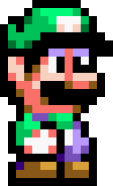Spieler 1, Mario: Spieler 2, Luigi:

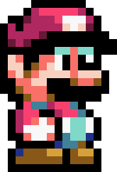 A, D: laufen ←, →: laufen  
 W: springen ↑: springen  
 Shift: sprinten Strg: sprinten

Level werden standardmäßig als Mario begonnen. Wird eine für Spieler 2 zugewiesene Taste gedrückt, erscheint Luigi im Spiel und kann anschließend ebenfalls gesteuert werden. Wenn einer der beiden Spieler stirbt, kann er kurz darauf mit einem Tastendruck wieder ins Spiel geholt werden. Wenn der letzte verbleibende Spieler stirbt, gilt das Level als verloren. Um ein Level zu gewinnen, muss die Zielflagge berührt werden.

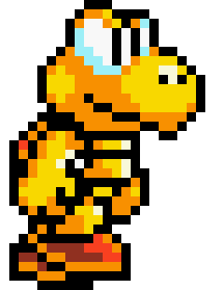Koopas bewegen sich durch das Level und verletzen den Spieler bei Kontakt, es sei denn, sie werden durch einen Sprung auf den Kopf besiegt.

 Pilze machen den Spieler größer und erlauben ihm, einen Gegentreffer zu kassieren.

Hinweis: Oben links befindet sich eine FPS-Anzeige. Diese sollte im Optimalfall dauerhaft bei 61 FPS bleiben. Wenn das nicht der Fall ist, befinden sich möglicherweise zu viele Objekte (Entities) auf dem Bildschirm oder der verwendete Computer ist zu schwach. Bei Laptops wird der Betrieb mit dem Netzteil empfohlen.  
  
Im Editor

Editor verlassen und zum Hauptmenü wechseln  
 Editor verlassen und aktuelles Level starten  
 Blockauswahl öffnen  
 Stempelwerkzeug aktivieren, angewählter Block kann nun wiederholt platziert werden  
 Löschmodus aktivieren, angeklickte Blöcke werden gelöscht  
 in das Level hineinzoomen  
 aus dem Level herauszoomen  
Mit WASD kann die Kamera im Editor bewegt werden  
 Fragezeichenblöcke enthalten immer Pilze  
 um ein Level gewinnen zu können, sollte eine Zielflagge am Ende platziert werden



Wichtiger Hinweis: Wenn die vorgefertigten Levels zerstört oder gelöscht werden sollten, befinden sich Kopien davon im Ordner levels_backup, welche in den Ordner levels kopiert werden können.